基隆市中山高中國中部112學年度國三第三次段考歷史科試卷 班 座號： 姓名：
- 單題(每題2分)
- ( )附圖為英國東印度公司在印度所發行的貨幣，正面為東印度公司紋章，背面為當時上層社會普遍使用的波斯文。請問：該硬幣背面使用的語言為印度歷史哪一段的痕跡？
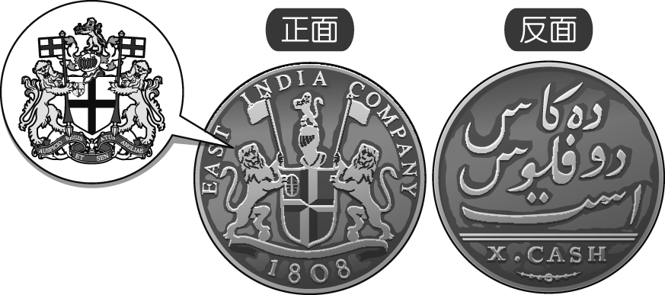
(Ａ)蒙兀兒帝國統治 (Ｂ)古印度地方割據 (Ｃ)英國殖民統治 (Ｄ)阿利安入侵印度。
- ( )有一間公司被認為是世界上第一間跨國公司也是股份公司，這間公司靠著東方的香料、絲綢、瓷器等貿易獲利驚人。在這間公司的全盛期，擁有超過 150 艘商船、40 艘戰艦、20,000 名員工、與 10,000 名傭兵的軍隊，他們駐守在印尼巴達維亞、東印度群島、香料群島上。請問：這間公司的高階主管大多為哪一國人？ (Ａ)英國 (Ｂ)西班牙 (Ｃ)荷蘭 (Ｄ)葡萄牙。
- ( )西方的歷史由「地中海時代」變為「大西洋時代」，此轉變是由於哪一事件的發生？ (Ａ)日耳曼民族入侵西羅馬帝國 (Ｂ)伊斯蘭教勢力退出伊比利半島 (Ｃ)大航海時代 (Ｄ)三十年戰爭。
- ( )西元 16 世紀，曾經有一位科學家提出「太陽為宇宙中心」的觀點，說明地球並非宇宙的中心。請問：此科學家是下列何人？ (Ａ)哥白尼 (Ｂ)笛卡兒 (Ｃ)伽利略 (Ｄ)牛頓。
- ( )佳佳到秘魯參觀古印加文化遺址，導遊說，原住民曾在此地建立輝煌的文化與帝國，但如今已不復存在。下列哪一項是導致當地古文化消失的直接原因？〔94.第一次基測〕 (Ａ)熱帶雨林消失 (Ｂ)非洲黑奴輸入 (Ｃ)火山活動頻繁 (Ｄ)西班牙的侵略。
- ( )歷史老師對學生說：「一個科學假設是否正確，要看它是否在演繹推論上沒有問題。」請問：老師正向學生介紹何人的研究方法？ (Ａ)培根 (Ｂ)笛卡兒 (Ｃ)牛頓 (Ｄ)哥白尼。
- ( )《中華民國憲法》規定：「中華民國之主權屬於國民全體。」請問：這種思想最有可能來自於哪一位歐洲學者？ (Ａ)盧梭 (Ｂ)洛克 (Ｃ)孟德斯鳩 (Ｄ)亞當斯密。
- ( )1788 年 1 月 26 日，英國航海家菲利普率領首批移民定居雪梨，並且升起英國國旗，澳洲被視為為英國殖民地。後來為解決英國監獄過度擁擠的問題，英國開始將囚犯運往澳洲安置並進行開發，從開始到結束大約有 16 萬名男女囚犯來到澳洲進行土地開墾，也造成難以抹滅的破壞。請問：上述的破壞不包括下列何者？ (Ａ)傳染病造成原住民人口銳減 (Ｂ)原住民喪失土地 (Ｃ)歐裔人口愈來愈多 (Ｄ)現今該地原住民已滅絕。
- ( )附表為 1514 至 1800 年黑奴被販運到主要三大洲的統計數據。乙最可能是下列哪一洲？〔109.會考〕
(Ａ)美洲 (Ｂ)亞洲 (Ｃ)非洲 (Ｄ)歐洲
- ( )歷史事實與歷史解釋不同，最大的差別在於歷史事實是呈現客觀的事實本身；而歷史解釋則是史學家對史實的詮釋。就歐洲歷史上的科學革命而言，下列哪一項敘述屬於歷史解釋？〔91.第一次基測〕 (Ａ)牛頓提出三大運動定律 (Ｂ)政府成立科學研究機構 (Ｃ)溫度計、顯微鏡等新工具問世 (Ｄ)這個時期被稱為「天才的世紀」。
- ( )小瑛上網查詢工業革命的影響，下列哪一項資料不可採信？ (Ａ)工廠制度的出現 (Ｂ)社會問題的產生 (Ｃ)海外擴張的起源 (Ｄ)人口集中於都市。
- ( )小陸撰寫有關大航海時代的報告，蒐集的資料內容如下：(甲)抵達美洲新大陸(乙)首先繞航地球一周(丙)首先開始尋找新航線(丁)發現好望角。請問：上列哪些是西班牙海外拓殖的內容？ (Ａ)丙丁 (Ｂ)甲丁 (Ｃ)甲乙 (Ｄ)甲丙。
- ( )17 世紀的歐洲，由於科學方法的應用，出現了一場「科學革命」。這一場革命不但促成近代科學的興起，而且改變了人們的思考方式。請問：科學革命的集大成者為下列何人？ (Ａ)哥白尼 (Ｂ)笛卡兒 (Ｃ)伽利略 (Ｄ)牛頓。
- ( )小宇蒐集鄭和、達伽馬、哥倫布、麥哲倫四人的生平事蹟寫了一篇報告，他想為這篇報告下個標題，下列哪一個最適合？〔96.第二次基測〕 (Ａ)「熱衷研究的科學家」 (Ｂ)「英勇的海外探險家」 (Ｃ)「真情流露的文學家」 (Ｄ)「憂國憂民的政治家」。
- ( )哥倫布發現美洲已經逾五百周年。請問：當年他抵達新大陸時，第一腳會踏在附圖中哪一區？
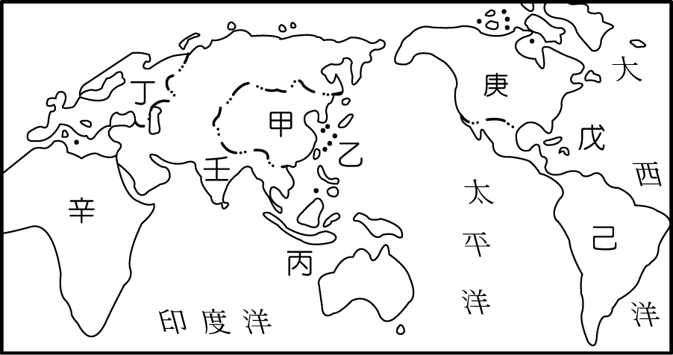
(Ａ)丙 (Ｂ)戊 (Ｃ)己 (Ｄ)庚。
- ( )1 月 26 日是澳洲的國慶日，為首批英國人移居澳洲的日子。近年來，澳洲的國慶日往往出現抗議的集會遊行，希望更改國慶日的日期。請問：此抗議聲浪的出現，主要是因為不認同下列何事？ (Ａ)澳洲自英國獨立 (Ｂ)澳洲原住民起事 (Ｃ)澳洲開發金礦吸引投資 (Ｄ)將殖民起始日訂為國慶日。
- ( )美洲的原住民在西元前就已經逐步發展出文明，這個古老文明在天文、數學等方面擁有極高成就，但卻在西元 13 世紀之後逐漸衰微。上述這個古老文明位於附圖中哪一地區？
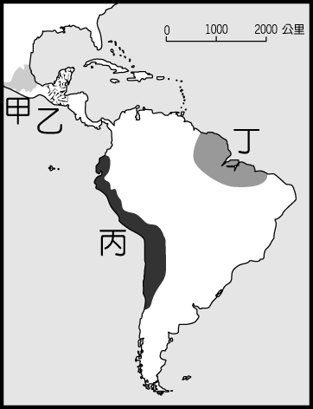
(Ａ)甲 (Ｂ)乙 (Ｃ)丙 (Ｄ)丁。
- ( )15～17 世紀歐洲展開海外探險，除了對於商品的需求促使商人們尋求新航路以外，驅使歐洲人進行海外探險的原因還有下列何者？ (Ａ)尋找新大陸 (Ｂ)傳播基督福音 (Ｃ)證明指南針的功用 (Ｄ)找尋新作物。
- ( )16～17 世紀發現大量科學新知，被稱為「科學革命」。下列哪些因素促進了科學革命的發生？
甲、「神權至上」的觀念；乙、人文主義思想的影響；
丙、印刷術的傳入與運用；丁、科學研究方法的提倡；
戊、科學研究機構的成立；己、尋獲古希臘 羅馬典籍
(Ａ)甲乙丙丁 (Ｂ)甲乙戊己 (Ｃ)乙丙丁戊 (Ｄ)乙丁戊己。
- ( )荷蘭統治臺灣時期的末代臺灣長官揆一在面對鄭成功猛烈的攻擊時，曾寫信向總部求援，卻因為季節風向不對遲遲等不到援軍，最後黯然投降。請問：揆一的信應該寄送到下列何地？ (Ａ)印尼巴達維亞 (Ｂ)日本長崎 (Ｃ)荷蘭阿姆斯特丹 (Ｄ)中國廣州。
- ( )下列哪一位科學家最早使用自製的望遠鏡去觀察天體運行，並發現太陽黑子及銀河系中的眾多恆星，證實了前人的學說，而有「天文學界的哥倫布」之譽？ (Ａ)哥白尼 (Ｂ)伽利略 (Ｃ)笛卡兒 (Ｄ)牛頓。
- ( )怡君在電視上看到巴西每年舉辦的嘉年華慶典活動頗為熱鬧，準備在隔年到里約熱內盧參加活動。請問：她應該學習下列哪種語言以便與當地人溝通？ (Ａ)西班牙文 (Ｂ)葡萄牙文 (Ｃ)法文 (Ｄ)荷蘭文。
- ( )西元 16 世紀時，西班牙、葡萄牙成為世界強權與海權霸主。請問：此兩個國家的共同歷史背景為何？ (Ａ)文藝復興擺脫宗教的束縛 (Ｂ)三十年戰爭激發民族意識 (Ｃ)基督教聯軍東征確立教宗權威 (Ｄ)海外拓殖厚植國力。
- ( )阿坤閱讀《笛卡兒傳》後得知笛卡兒一生的貢獻與主張，下列何者與笛卡兒無關？ (Ａ)三大運動定律 (Ｂ)我思故我在 (Ｃ)對一切事物要存著懷疑的態度 (Ｄ)提倡演繹法。
- ( )15 世紀開始，許多歐洲探險家出海探尋通往亞洲的新航路。附圖是 15 世紀～18 世紀部分歐洲探險家到達地區的示意圖，其標示方式僅依照這些地區的經度位置排列，而未考慮其緯度位置。狄亞士在 1487～1488 年的探險旅程中到達某洲的最南端，若要在圖中呈現，應標示於何處？〔107 年會考〕
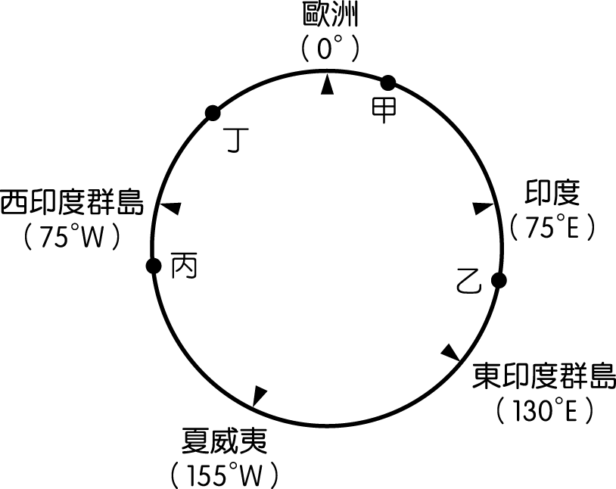
(Ａ)甲 (Ｂ)乙 (Ｃ)丙 (Ｄ)丁。
- ( )人生的最高價值不在於生存的長短，而在於對「大我」，即世界與社會的有益奉獻。下列的典型事蹟與人物的配對，正確的為何？(甲)批評政府與天主教教會，並強調言論自由(乙)主張生命、自由與財產是不可剝奪的「天賦人權」(丙)提出行政、立法、司法三權分立，彼此制衡，以免造成專制(丁)主張「主權在民」，強調普遍意志 (Ａ)伏爾泰、洛克、孟德斯鳩、盧梭 (Ｂ)洛克、伏爾泰、盧梭、孟德斯鳩 (Ｃ)盧梭、孟德斯鳩、伏爾泰、洛克 (Ｄ)孟德斯鳩、洛克、伏爾泰、盧梭。
- ( )附圖的漫畫是在說明 18 世紀出現的某一理論，個人在經濟生活中只考慮自己利益，受「看不見的手」影響，通過分工與市場的作用，而達到富裕的目的。請問：這幅圖在闡述下列哪一理論？
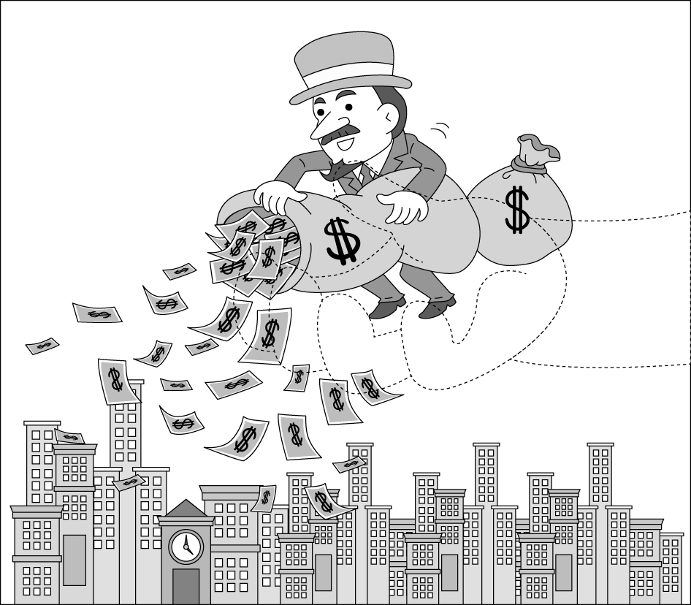
(Ａ)自由放任的經濟學說 (Ｂ)主權在民理念 (Ｃ)三權分立原則 (Ｄ)天賦人權學說。
- ( )歐洲有一個階段，因為新工具的出現，因此發現各式各樣之前沒注意到的事情，例如，發現細菌、發現木星的衛星及土星環、確定太陽中心說及三大運動定律。請問：這個階段為何？ (Ａ)文藝復興 (Ｂ)科學革命 (Ｃ)啟蒙運動 (Ｄ)宗教改革。
- ( )啟蒙運動時，某本書中寫道：「國家的主權在於人民，國家權力既是人民委託，所以人民有權廢除不利於己的契約，重訂合乎全民利益的新約。」請問：該書所呈現的思想為何？ (Ａ)三權分立 (Ｂ)天賦人權 (Ｃ)主權在民 (Ｄ)言論自由。
- ( )自麥哲倫死後，某國持續在菲律賓進行探險，雖然遭到當地伊斯蘭教徒抵抗，但仍在西元 1571 年後控制馬尼拉，展開與中國和日本的貿易活動，有定期的「大帆船貿易」往來墨西哥和菲律賓之間。請問：上述的某國是哪一個國家？ (Ａ)法國 (Ｂ)西班牙 (Ｃ)葡萄牙 (Ｄ)荷蘭。
- ( )世界名著『孤雛淚』是19世紀英國作家狄更斯以英國倫敦為背景，描述一些流離失所、生活無助近代都市兒童生活困苦的情形。此著作是以哪一時代為背景？ (Ａ)工業革命 (Ｂ)啟蒙運動 (Ｃ)文藝復興 (Ｄ)科學革命。
- ( )「天花、麻疹和流行性感冒等疾病首次隨歐洲征服者傳達至此，在第一波天花疫情中，至少半數的墨西哥與秘魯原住民病死，無力抵抗歐洲人的攻掠。征服者在這些地區『神奇的勝利』主要是病毒的勝利，所以病毒是新世界真正的征服者。」上文所述該地區原住民發生的情況，最可能與下列何者有密切關係？〔102.基測修訂〕 (Ａ)英國人殖民印度時導致的變動 (Ｂ)荷蘭、葡萄牙競逐東印度群島所導致 (Ｃ)葡萄牙派遣達伽馬海外拓展的手段 (Ｄ)西班牙人入侵美洲時所造成的傷害。
- ( )有一本書上寫著：「如果立法權和行政權集中在同一人手中，自由便不能存在；如果司法權不和立法權、行政權分立，自由也不存在。……在土耳其帝國，這三項權力集中在『蘇丹』（統治者）一人身上，所以可怕的暴政控制著一切。」這樣的論述最可能出於下列何人？〔99.第二次基測〕 (Ａ)但丁 (Ｂ)培根 (Ｃ)馬丁路德 (Ｄ)孟德斯鳩。
- ( )「一個人人追求私利的君主國中，任何政治團體其實都有演變為暴政的可能，所以個人自由的維護，有賴於我們透過對政治機構的技巧性設計，特別是透過立法、行政與司法權威的相互區隔，以均衡社會內部的利益糾葛。」上述言論是最適合用於介紹下列哪一主題？〔95.第二次基測〕 (Ａ)希臘時代的民主思想 (Ｂ)中古世紀的教會統治 (Ｃ)啟蒙時期的政治理想 (Ｄ) 20 世紀的極權政體。
- ( )15 到 17 世紀，歐洲的船隊出現在世界各處的海洋上，新航路的開闢，對世界各大洲在數百年後的發展也產生了久遠的影響，對歐洲以外的國家和民族而言，大航海時代帶來的影響則是複雜而矛盾的。請問：哥倫布發現新大陸帶來下列哪一影響？ (Ａ)澳門成為葡萄牙的殖民地 (Ｂ)阿茲提克文明的消失 (Ｃ)繞行地球一周，證明地球是圓的 (Ｄ)發現非洲南端的好望角。
- ( )從 16 世紀哥白尼的「地球繞日說」，到 17 世紀伽利略主張「太陽中心說」、牛頓發表「萬有引力定律」，這些學說的提出，在歷史上最可能具有下列何種意義？〔104.會考〕 (Ａ)嘗試改變生產方式，使用機器取代人力 (Ｂ)宣揚社會福利概念，解決貧富差距問題 (Ｃ)試圖用理性態度，了解宇宙的自然法則 (Ｄ)強調個性解放，重視人類的情感與直覺。
- ( )哥白尼革命代表著科學挑戰神學的例子，改變人類對自然的態度，最後逐漸建立起科學的世界觀。請問：上述事情中何種觀點被提出？ (Ａ)地球中心說 (Ｂ)三大運動定律 (Ｃ)太陽中心說 (Ｄ)萬有引力學說。
- ( )小丸子整理科學革命時期下列各人物的重大成就，正確的有哪些？(甲)培根：提出「三大運動定律」(乙)牛頓：提出「萬有引力定律」(丙)笛卡兒：提出「我思故我在」(丁)哥白尼：強調演繹法的重要 (Ａ)甲乙 (Ｂ)乙丁 (Ｃ)甲丁 (Ｄ)乙丙。
- ( )在 17、18 世紀，人類發展出下列哪些重要的民主思想？(甲)國君的權力是上帝所賦予的(乙)個人的自由權利是政府給予的(丙)政府應採用三權分立的原則來避免專制(丁)政府的權力來自政府與人民所簽訂的「契約」 (Ａ)甲乙 (Ｂ)丙丁 (Ｃ)甲丙 (Ｄ)乙丁。
- ( )為了解決工業革命後所形成的社會問題，而出現下列何種學說？(Ａ)帝國主義 (Ｂ)人文主義 (Ｃ)民族主義 (Ｄ)社會主義。
- 題組(每題2分)
- 2020 年開始受到新冠肺炎影響，全球經濟衰退。美國為因應此種狀況，2021 年 3 月政府開始大量印鈔。有些經濟學者批評美國政府的做法無法挽救新冠肺炎造成的傷害，反而會讓經濟陷入更大危機，應該放任經濟自由發展，不該過度干預。請問：
（ ）(4１)文中提到的經濟學者較支持何人經濟學說？ (Ａ)洛克 (Ｂ)亞當斯密 (Ｃ)孟德斯鳩 (Ｄ)狄德羅。
（ ）(4２)畫線部分最早出現在何時？ (Ａ)中世紀時期 (Ｂ)文藝復興 (Ｃ)科學革命 (Ｄ)啟蒙運動。
- 15 世紀以來，歐洲諸國紛紛轉向海外發展，並且各自獲得極大的成果。試根據附圖的新航線路線圖回答下列問題：
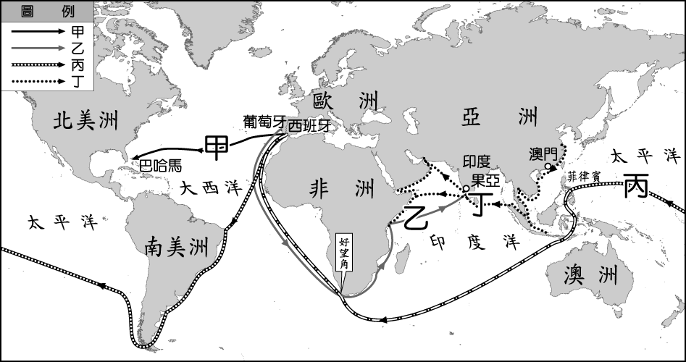
（ ）(43)圖中，發現甲航線但終生都以為他所抵達的地方是印度的探險家是誰？ (Ａ)麥哲倫 (Ｂ)達伽馬 (Ｃ)哥倫布 (Ｄ)狄亞士。
（ ）(44)圖中，發現丙航線，但探險旅程進行到太平洋上就喪生於當地的探險家是誰？ (Ａ)麥哲倫 (Ｂ)達伽馬 (Ｃ)哥倫布 (Ｄ)狄亞士。
（ ）(45)圖中，在葡萄牙王室支持下發現乙航線的探險家是誰？ (Ａ)麥哲倫 (Ｂ)達伽馬 (Ｃ)哥倫布 (Ｄ)狄亞士。
- 附圖為某時期歐洲國家對外貿易示意圖，當時這種海外拓殖的風潮，成為主導近代世界的力量。請問：
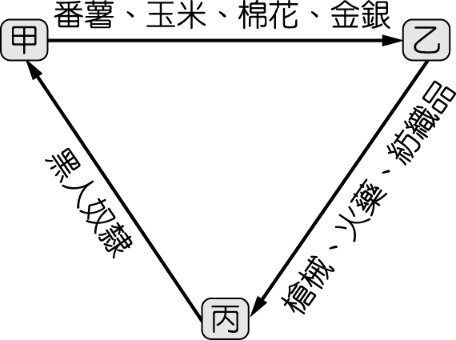
（ ）(46)附圖中的「丙」最有可能是下列哪一地區？ (Ａ)歐洲 (Ｂ)亞洲 (Ｃ)非洲 (Ｄ)美洲。
（ ）(47)附圖中的三邊貿易狀況與內容，至少要到幾世紀以後才會出現？ (Ａ) 12 世紀 (Ｂ) 14 世紀 (Ｃ) 16 世紀 (Ｄ) 18 世紀。
（ ）(48)當時在這樣的三邊貿易進行下，「甲」地最可能出現下列何種社會狀況？ (Ａ)原住民被大量屠殺與奴役 (Ｂ)阿拉伯人前往經商與貿易 (Ｃ)主要為英國的海外殖民地 (Ｄ)貿易路線被義大利人掌控。
- 歐洲由專制走向民主，市民階級扮演重要的推手，而思想方面貢獻最大的是啟蒙思想家。請問：
（ ）(49)前總統李登輝常說：「人民是國家的主人。」意為主權在民，此為何人的思想主張？ (Ａ)盧梭 (Ｂ)洛克 (Ｃ)孟德斯鳩 (Ｄ)亞當斯密。
（ ）(50)下列啟蒙思想家的主張，哪些是正確的？(甲)洛克→天賦人權(乙)盧梭→主權在民(丙)孟德斯鳩→言論自由(丁)伏爾泰→三權分立 (Ａ)甲丙 (Ｂ)乙丁 (Ｃ)甲乙 (Ｄ)丙丁。

